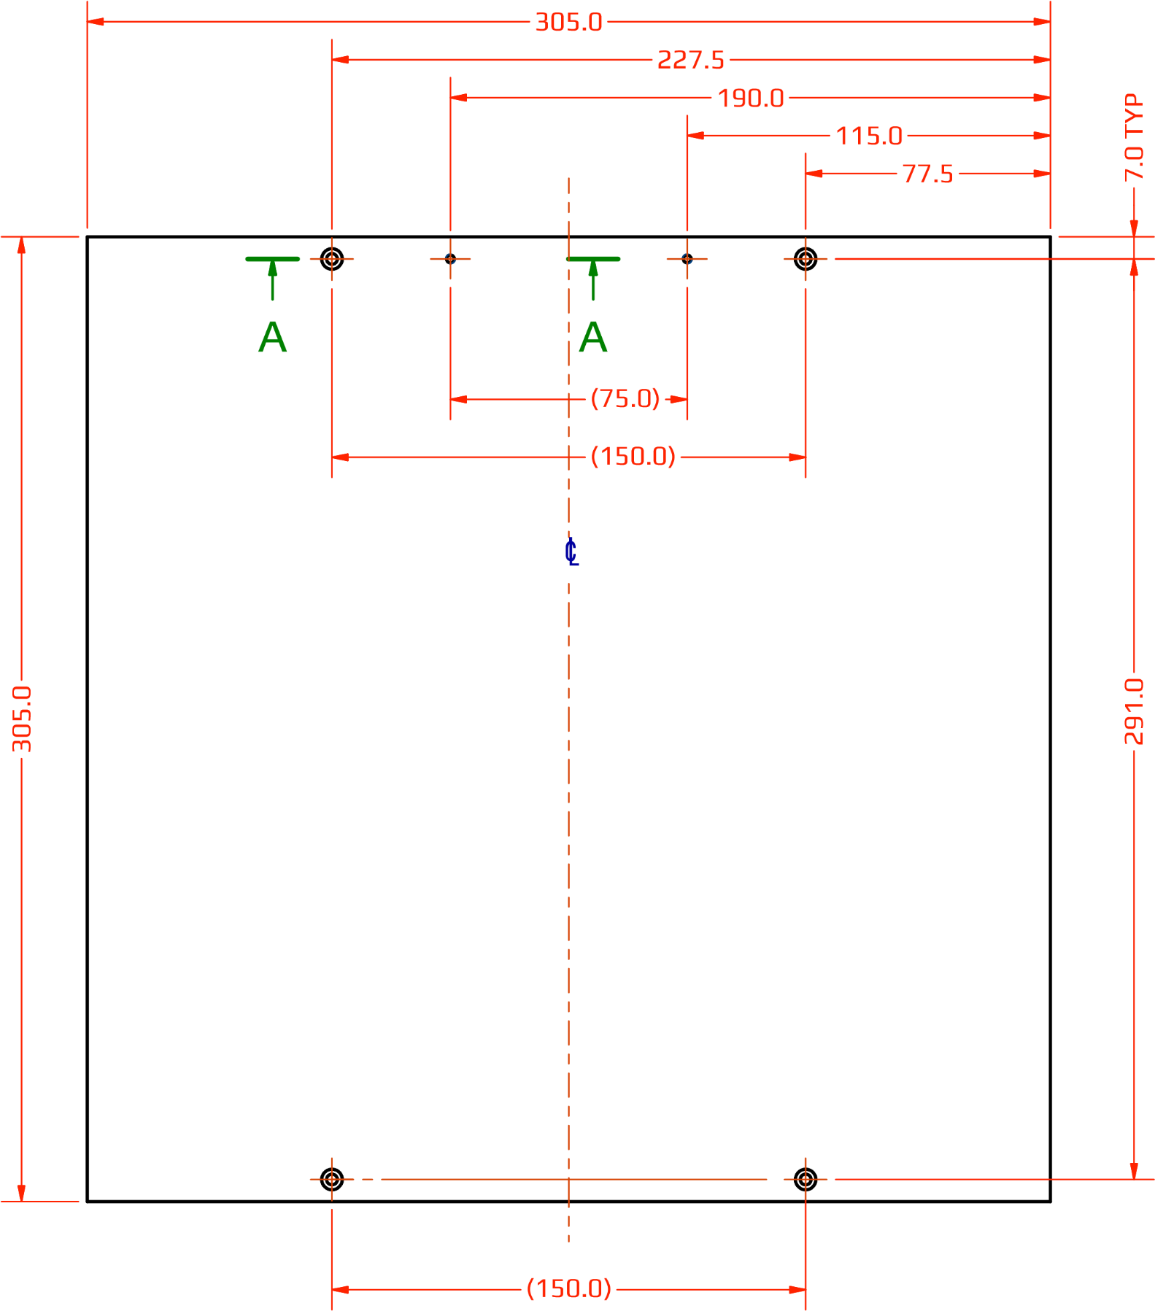  说明:  - 建议使用8mm铸铝标准厚度的工装板材料（MIC-6、ATP-5、ALCA 5或同等材料）。  - 所有尺寸单位为mm。  - 用刀口尺、塞尺，或者用百分表测量, 常温整体平面度不大于0.1 mm。  - 除非另有说明，否则公差为+/-0.5mm。  - 边缘不能锋利，钻孔不能有倒刺，以免划伤手掌。 | 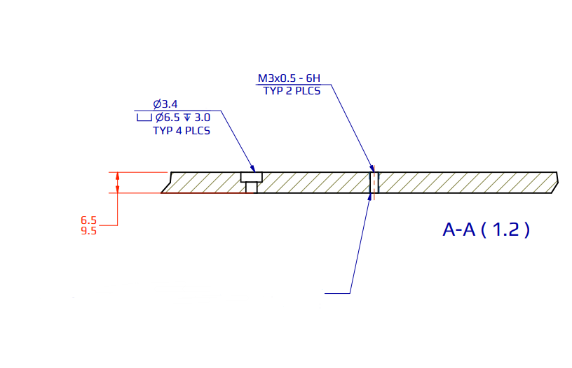  贯通  是为了安装地线与温控保险丝。
VORON
D E S I G N
 |  | PROJECT: | VORON 2
 |  | DRAWING TITLE: VORON 2 BUILD PLATE - 300x300
 |  | DWN: SCALE: PG NO: WILE.E N.T.S. 1 OF 1
 |  | DATE: FILE NO: REV: 2/19/2022 VRN-BP-V2.4-300 |  | 0

